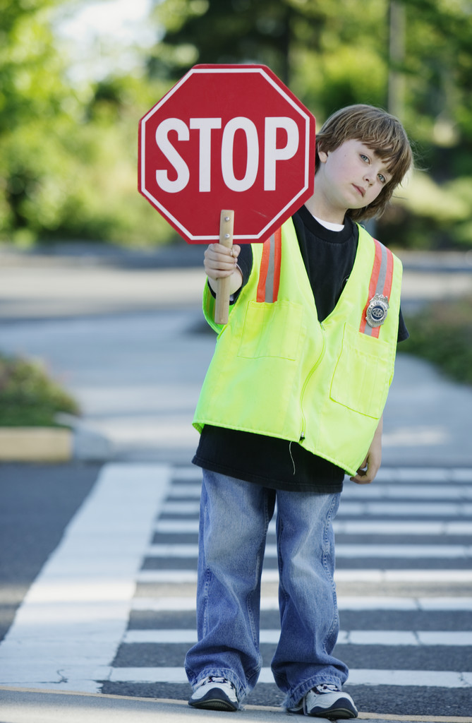

Za evropský Jarov, o. s.

Motto:„pro nás i naše děti…“

Vážená paní starostka
Milena Kozumplíková
Městská část Praha 3

Na vědomí:
VŠEM MÍSTOSTAROSTŮM MČ PRAHA 3
VŠEM VOLENÝM ZASTUPITELŮM MČ PRAHA 3
ODBORU ÚZEMNÍHO ROZVOJE MČ PRAHA 3
PRIMÁTOROVI HL. M. PRAHY PANU PAVLU BÉMOVI

V Praze 28. 11. 2007
Vážená paní starostko,
v návrhu rozpočtu Městské části Praha 3 na rok 2008 jsme s hrůzou zjistili,
že Městská část Praha 3 počítá v tomto rozpočtu s částkou 6,5 milionů Kč na
zpracování projektové dokumentace pro stavbu garáží v ulici Pod Lipami.
Považujeme tento fakt za absolutní pošlapání elementární lidské slušnosti.
Zúčastnili jsme se dvou setkání na Úřadu Městské části Praha 3. Prvního se
účastnil pan místostarosta Lochman, druhé taktéž on spolu s pány
místostarosty Bendou a Matuškem. Obě setkání proběhla velmi korektně a ve
slušné atmosféře. Byli jsme při obou setkáních ujištěni, že projekt výstavby
garáží na pozemku Základní školy Jarov v ulici Pod Lipami je pouze ve fázi
studie, že ještě zdaleka není rozhodnuto o tom, že k výstavbě garáží vůbec
dojde a že do jara 2008 – kdy mělo dojít k naší další schůzce – se v této
věci rozhodně nic dít nebude a že můžeme být klidní. Toto tvrzení místostarostů Městské části Praha 3 bylo v příkrém rozporu se skutečnými plány Městské části, jejíž úředníci v září tohoto roku již museli připravovat návrh rozpočtu, o němž byli pánové místostarostové nepochybně informováni již při přípravách podkladů pro naši schůzku.
Co si máme myslet o skutečnosti, že již v listopadu 2007 se v návrhu rozpočtu
objevila částka 6,5 milionů Kč na zpracování projektové dokumentace pro stavbu
garáží v ulici Pod Lipami? Báli se nám páni místostarostové říci pravdu do očí, a nebo nám otevřeně lhali? Chápeme, že záměry Úřadu Městské části Praha 3 se nemusejí shodovat s přáními a tužbami občanů Prahy 3. Co však nedokážeme ani pochopit, ani omluvit, je skutečnost, že místostarostové Úřadu Městské část Praha 3 něco jiného říkají občanům, jejichž zájmy by měli zastupovat a prosazovat, a něco jiného pak uskutečňují. A navíc: i položka v návrhu rozpočtu MČ Praha 3 na rok 2008 týkající se garáží v ulici Pod Lipami je uvedena lživě. Hovoří se tam o garážích podzemních, zatímco všechny čtyři varianty architektonické studie, jež je občanům k dispozici na Odboru územního rozvoje MČ Praha 3, počítají zcela jednoznačně s garážemi nadzemními.
Rádi bychom věděli: Proč se to děje? Proč jsme při našich
setkáních nebyli seznámeni s faktem, že Úřad Městské části Praha 3 je již
rozhodnut investovat do výstavby garáží – s níž nesouhlasíme, protože
zásadně zhorší náš každodenní život – milionové částky a že se naší snaze
stavbu garáží zastavit jen v duchu smějete? Proč zacházíte se svými
spoluobčany jako s nesvéprávnými caparty, kteří neumějí do pěti počítat? Je toto Vaše počínání skutečně hodno označení "občanská" a "demokratická" politika? Je smutným paradoxem, že značná část těch, jimiž v duchu pohrdáte a jimž ani nedokážete říci pravdu do očí, volila v minulých komunálních volbách právě Vaši stranu.
Nad Vaším počínáním se vznáší jedna jediná zásadní otázka: Komu je to celé ku prospěchu? Občanům Prahy 3, kteří v širokém okolí ulice Pod Lipami bydlí,
kteří žádné garáže k ničemu nepotřebují a jimž surově ničíte život, nebo projektovým, geologickým a stavebním firmám, kterým jde jen o to, aby získaly tučnou zakázku (6,5 milionů Kč na zpracování projektové dokumentace věru není málo!) z peněz Městské části Praha 3? A nebo je v zastupitelstvu MČ Praha 3 někdo tak vlivný, kdo těmto firmám tyto zakázky zajišťuje, že Vy všichni – starostka i místostarostové – mu jen děláte zástěrku a bojíte se ho, stejně jako se bojíte pravdivě mluvit s vlastními spoluobčany? Žádáme Vás o konkrétní odpověď na tuto zcela konkrétní otázku, protože v tuto chvíli již zdaleka nejde jen o garáže, ale o to, zda budeme v Praze 3 žít beze strachu jako svobodní lidé a budeme si říkat navzájem pravdu, nebo zda se budeme jeden druhého bát.

K tomuto našemu dopisu přikládáme kopie 1226 podpisů občanů Prahy 3 a dalších částí Prahy i mimopražských /z toho 844 podpisů pouze z Prahy 3/, kteří ke dni 30. 11. 2007 vyjádřili svůj nesouhlas s výstavbou garáží na pozemku Základní školy Jarov. Podpisy těchto občanů stále přibývají, k jejich oficiálnímu předání Vám přistoupíme za účasti sdělovacích prostředků.

Jak je, prosím, možné, že MČ Praha 3 mrhá penězi na projekt, proti němuž se zvedl mezi občany tak velký odpor? A jak je možné, že neuzná ani za vhodné s občany o této záležitosti na rovinu diskutovat?
Ještě Vás chceme, paní starostko, informovat o tom, že jsme opět nedostali v řádném termínu odpověď od pana místostarosty Lochmana, která měla následovat po našem posledním setkání dne 11. října a na níž jsme se na místě dohodli. U odpovědi na naše první setkání v červenci t.r. nebyla rovněž ze strany úřadu MČ Praha 3 dodržena stanovená lhůta. Tehdy jsme psali urgenci.

Za občanské sdružení Za evropský Jarov, o. s.

Ing. Libuše Havlíčková, Pod Lipami 18/2007, Praha 3

Mgr. Mirjam Šimková, Pod Lipami 14, Praha 3

Jana Šimková, Pod Lipami 14, Praha 3

PhDr. Jan Šulc, Schöfflerova 2038/48, Praha 3

Ing. Eva Reichlová, Schöfflerova 37, Praha 3

Ing. Václav Reischl, Na Mokřině 46, Praha 3

Alena Adámková, V Zahrádkách 65, Praha 3

Mgr. Luciána Krupičková, Na Jarově 49, Praha 3

Petr Györi, Schöfflerova 46, Praha 3

